**翰德学院介绍**

翰德学院的独特优势：为孩子全面发展提供一站式服务

翰德学院在教育和培训领域具备独特的优势，通过以下方式凸显出来，为孩子的全面发展提供了有力的支持和便利：

## 全方位发展：

翰德学院致力于提供给孩子一个全面全方位的教育和培训，涵盖多个领域。孩子可以在同一所机构中获取更广泛的学习机会，有助于他们在多个方面实现全面发展。

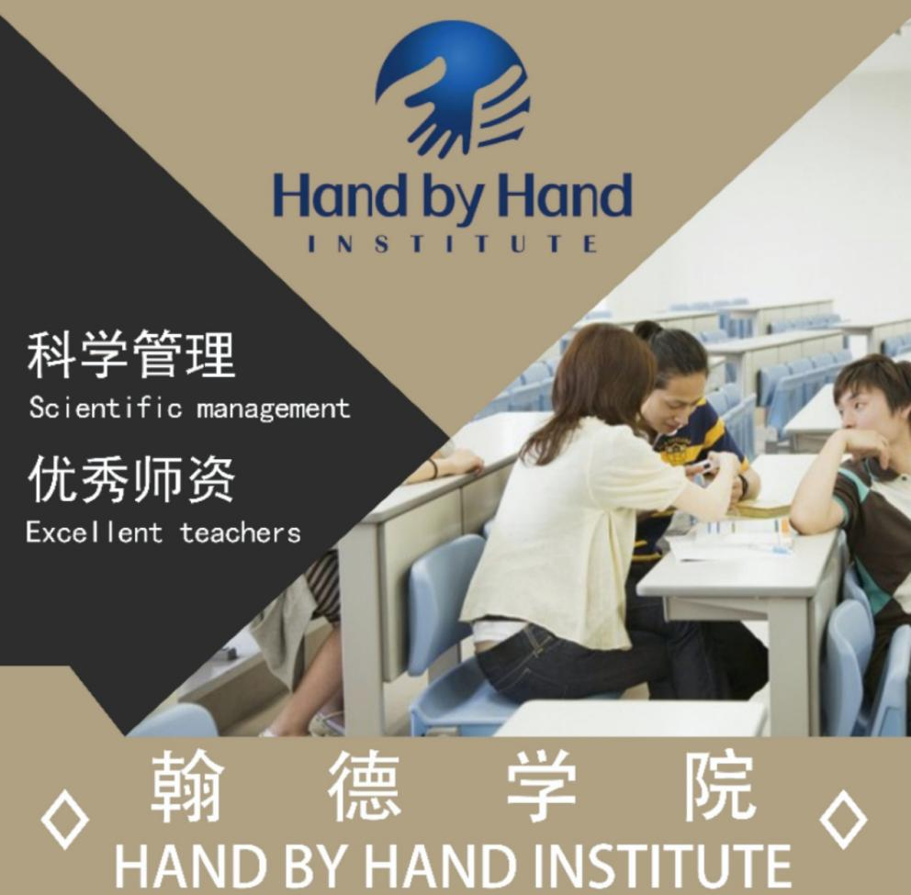

## 一站式服务：

我们通过整合各类课程，为家长提供了一站式的服务。家长无需到处奔波安排孩子的不同课程，而是可以在同一所机构中完成所有学习需求，大大节省了家长的时间和精力。

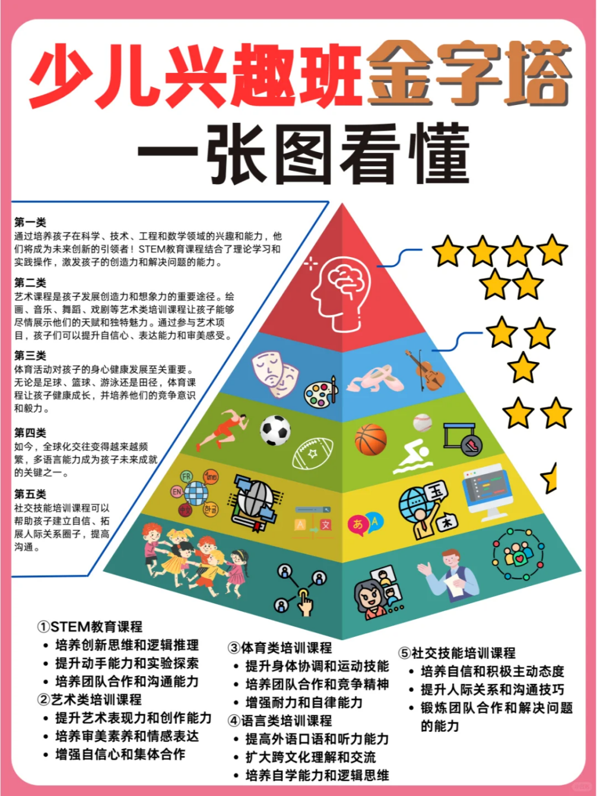

## 交叉学科学习：

翰德学院促进交叉学科学习，是翰德学院的核心理念。通过不同课程的交叉融合，孩子可以拓展视野，培养综合性思维和创新能力，为未来的学习和职业发展打下坚实基础。

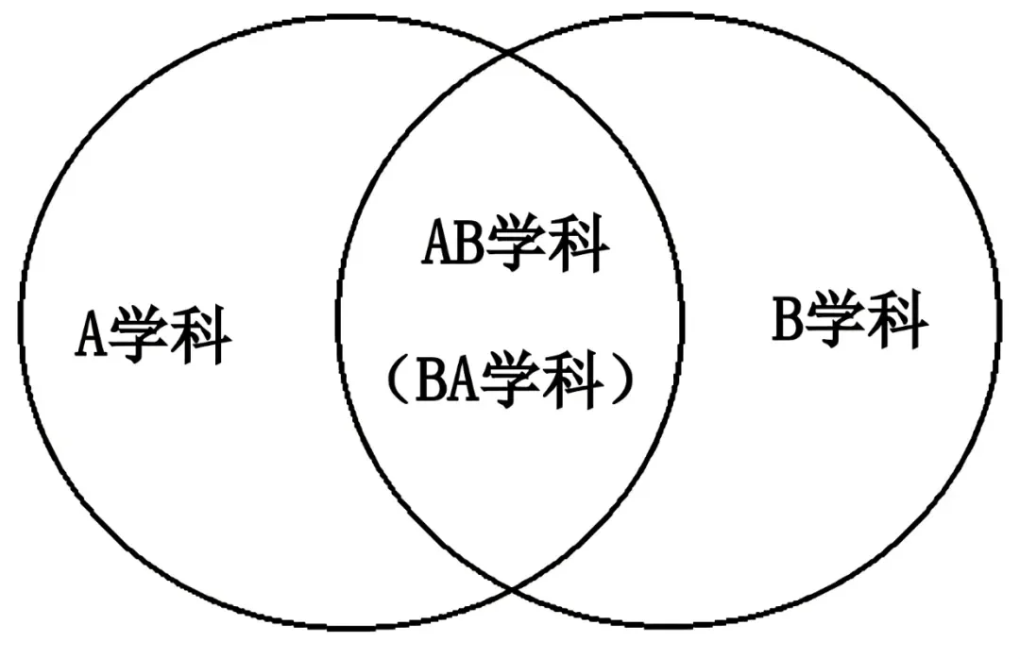

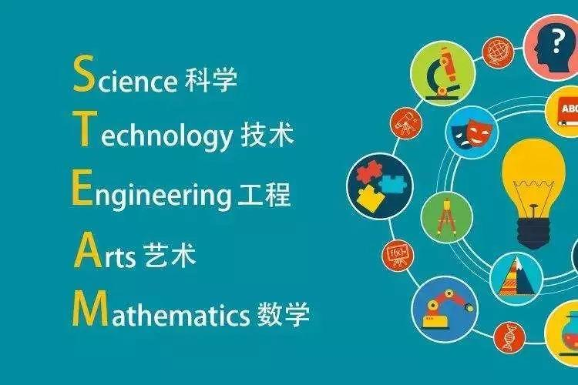

## 优秀师资团队：

翰德学院拥有优秀的师资团队。这些教师具备跨学科的教学经验和专业知识，能够为孩子提供高质量的教育和指导。我们的目标是确保他们得到良好的学习支持。

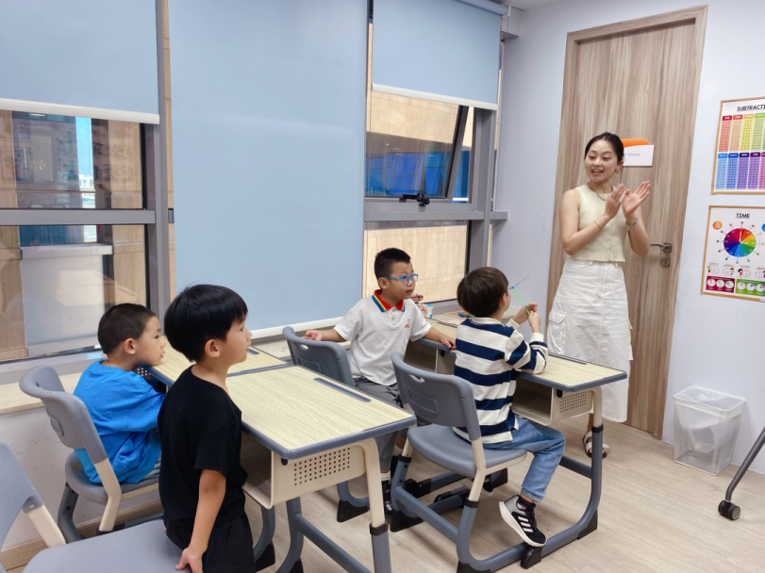

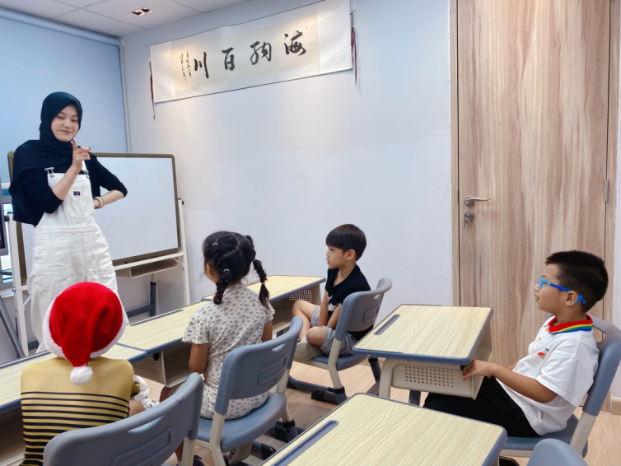

## 个性化辅导：

翰德学院根据孩子的兴趣和能力提供个性化的辅导和指导。这种个性化的学习方式可以帮助孩子实现更全面的学习目标，充分发挥他们的潜能。

## 

## 社交互动：

翰德学院还强调社交互动的重要性。来自不同背景和兴趣领域的学生聚集在这里，为孩子们提供了更广泛的社交互动机会，有助于他们建立人际关系和拓展人脉。这些因素都有助于孩子的全面发展。

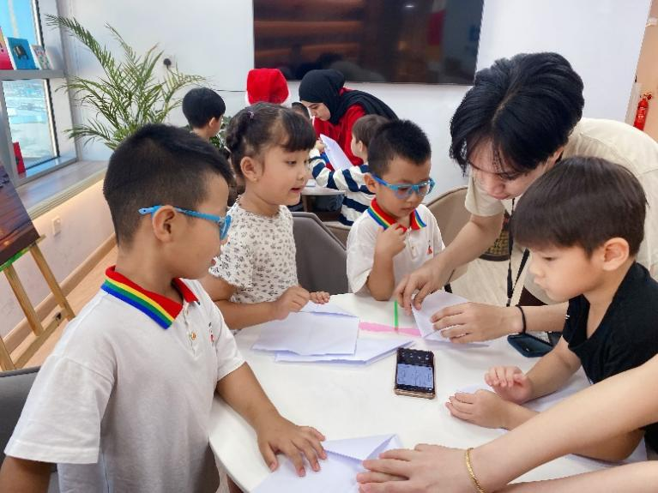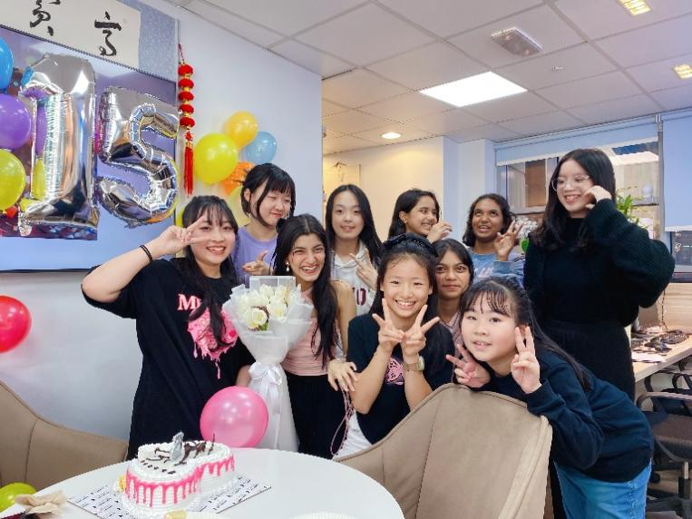

## 课外活动：

翰德学院组织的各类活动十分丰富，如比赛、表演、展览等。这些活动不仅可以激发孩子们的兴趣和创造力，同时也可以锻炼他们的领导能力和团队合作精神。



## 资源共享：

翰德学院通常拥有丰富的教学资源和设施，如图书馆、实验室、艺术工作室等。孩子可以充分利用这些资源进行学习和探索，提升他们的学习效果和体验。

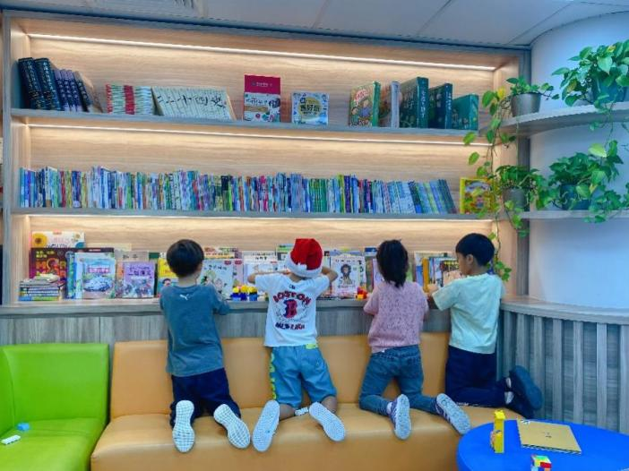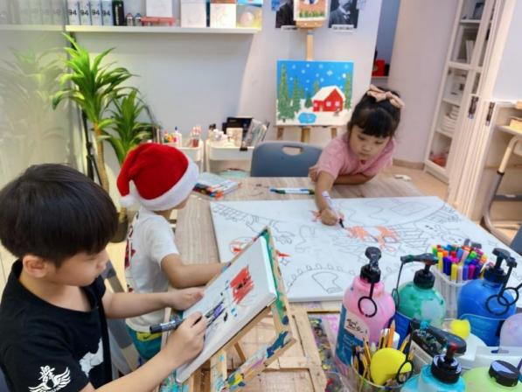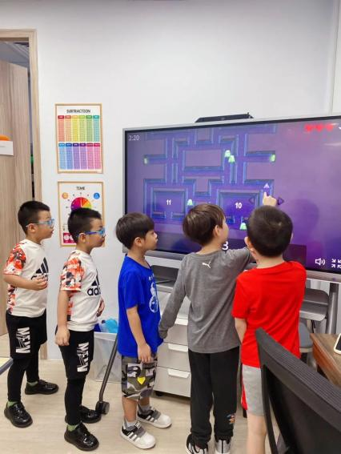

## 终身学习：

翰德学院注重培养学生的终身学习能力。他们提供的课程和活动不仅满足孩子当前的学习需求，还为他们未来的发展打下良好的基础，培养他们终身学习的习惯和意识。

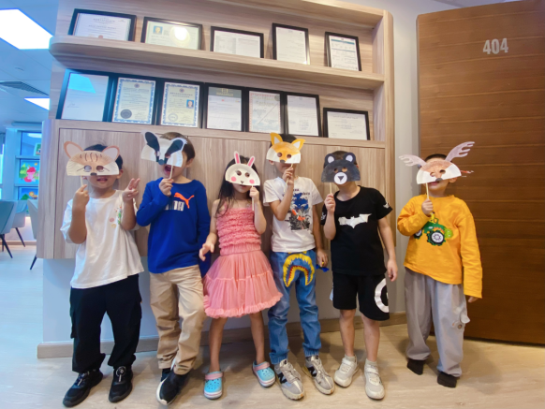

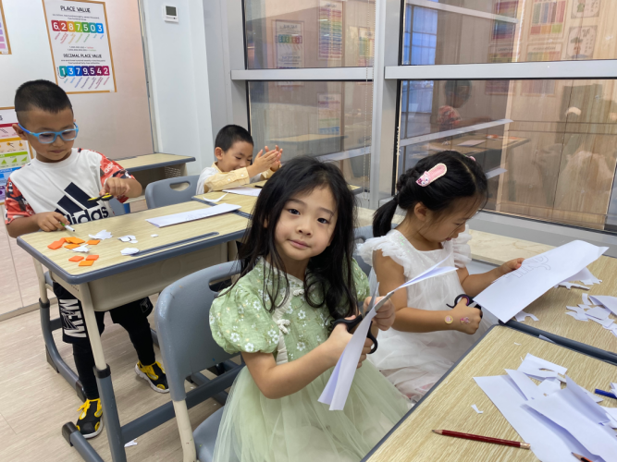

## 品牌信誉：

翰德学院如果拥有良好的品牌声誉和成功的案例，可以增加家长的信任度和选择意愿。家长可以放心选择为孩子提供高质量的教育和培训服务。



## 科学数据化管理：

翰德学院采用科学管理，将针对目前管理系统进一步升级，学生及家长可通过我们线上管理系统更直观的了解到目前上课情况及学生的阶段性成长过程，家长也可以通过我们的平台分享家庭教育经验，也可以将家里的闲置物品在平台中买卖，创造价值。

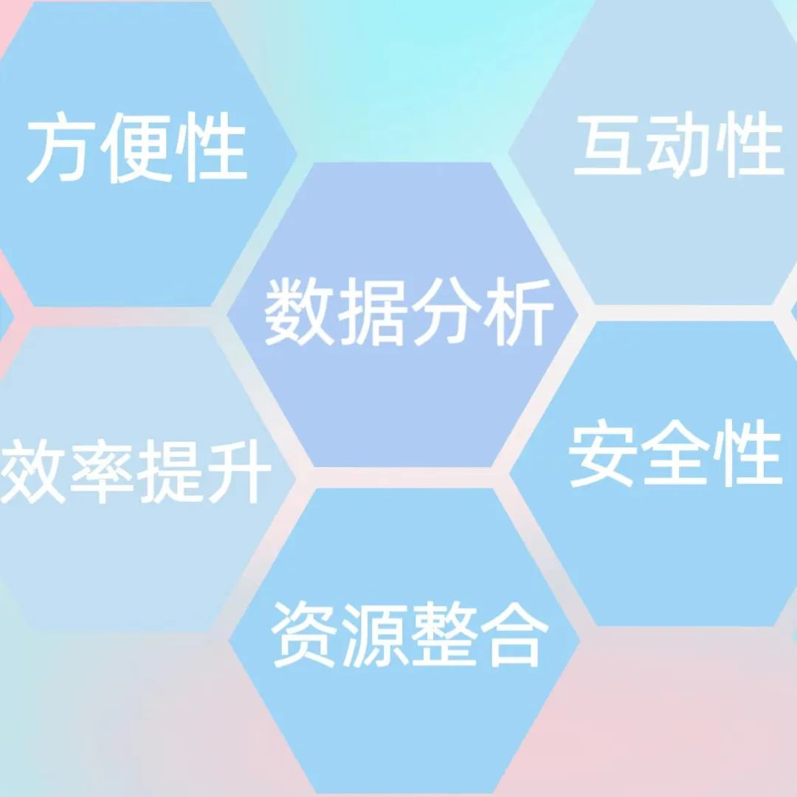

1. 方便性：学生、教师和管理人员可以随时随地通过互联网访问系统，无需受限于特定的时间和地点。

2. 效率提升：系统可以自动化课程安排、学生管理、考试成绩记录等任务，减少了繁琐的手动工作，提高了工作效率。

3. 资源整合：通过线上管理系统，您可以集中管理课程资料、教学资源、学生档案等信息，便于统一管理和共享。

4. 数据分析：系统可以生成详尽的数据报告和分析，帮助您了解学生的学习进度、教学效果等情况，为决策提供依据。

5. 互动性：系统提供了在线讨论、作业提交、实时反馈等功能，促进了学生和教师之间的互动与沟通。

6. 安全性：通过权限管理和数据加密等措施，确保系统中的敏感信息和个人隐私得到保护。

翰德学院通过突出以上优势，吸引家长的注意并提供有力的理由让他们选择翰德学院来满足孩子的教育和培训需求。这些优势包括全方位发展、一站式服务、交叉学科学习、个性化辅导、优秀师资团队、社交互动、课外活动、资源共享、终身学习、品牌信誉和科学数据化管理。翰德学院提供了给孩子们更多的学习机会和便利，培养他们的综合能力、创新精神和社交能力，为他们的未来发展奠定坚实基础。家长可以信任翰德学院，帮助他们实现个人成长和成功。

# 翰德学院活动介绍

# 冬令营活动

## 第一周

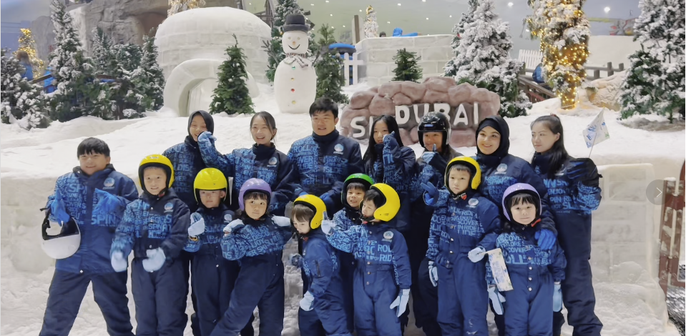

周一至周四《全日制综合素养课程》

包含中文、绘本阅读、阿语基础、数学思维、英语、美术创作、乐高课、舞蹈课、集体活动…培养孩子们的独立性，兴趣启蒙，激发爱好，锻炼孩子的团队协作精神……

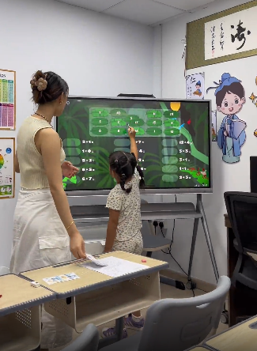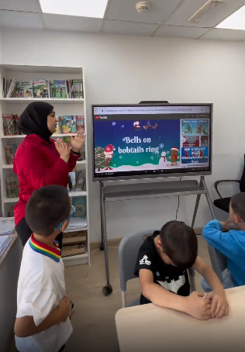

周五校外主题公园探索活动

《MOE滑雪场》

活动内容

周五09:30旅游大巴到翰德学院楼下等候上车，9:45出发前往MOE 迪拜滑雪场，10:15到达，领取门票、更换滑雪场装备，11:00-14:30孩子们可以尽情玩耍，15:00出发回硅谷，15:30到达。

目标

本次课程目的，包括培养孩子们团队合作精神、提升运动技能，同时促进户外探险意识和冒险精神的发展、真实体验冬季，增强孩子们的身体素质、培养对自然环境的尊重与保护意识，并激发他们面对挑战时的勇气和适应能力。通过滑雪活动，我们也希望促进孩子们的情感发展，培养积极乐观的心态和困难克服的毅力。

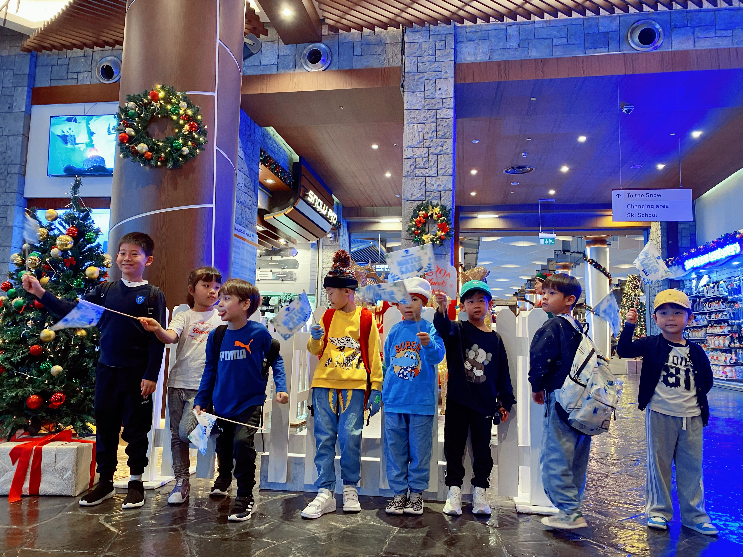

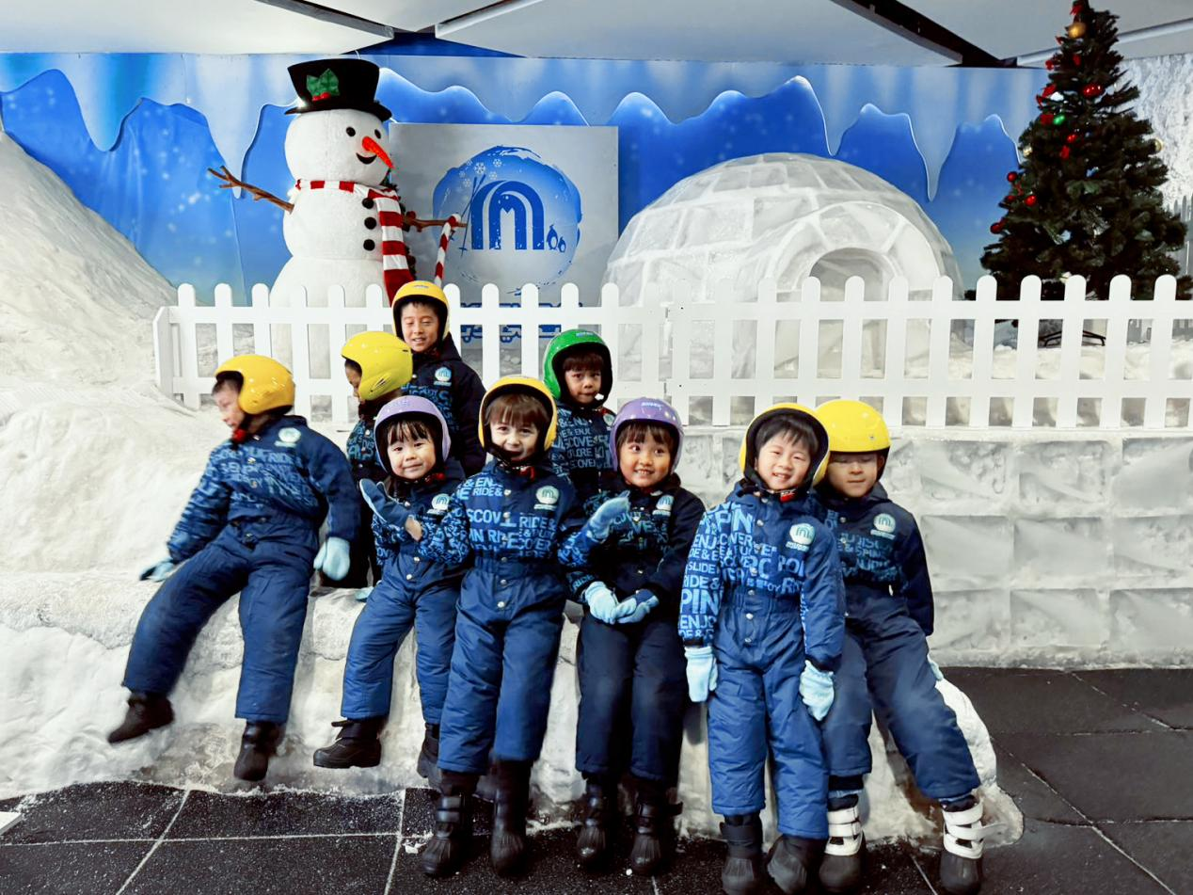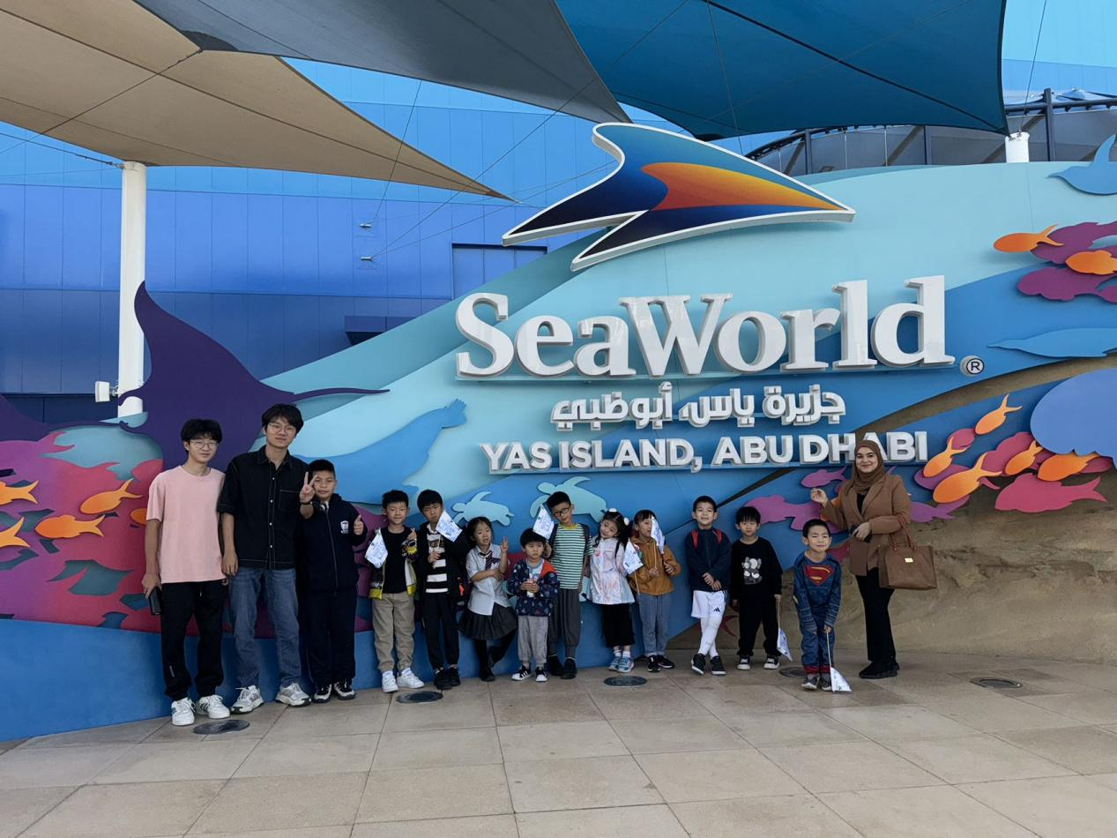

## 2023冬令营第二周Safari Park之旅

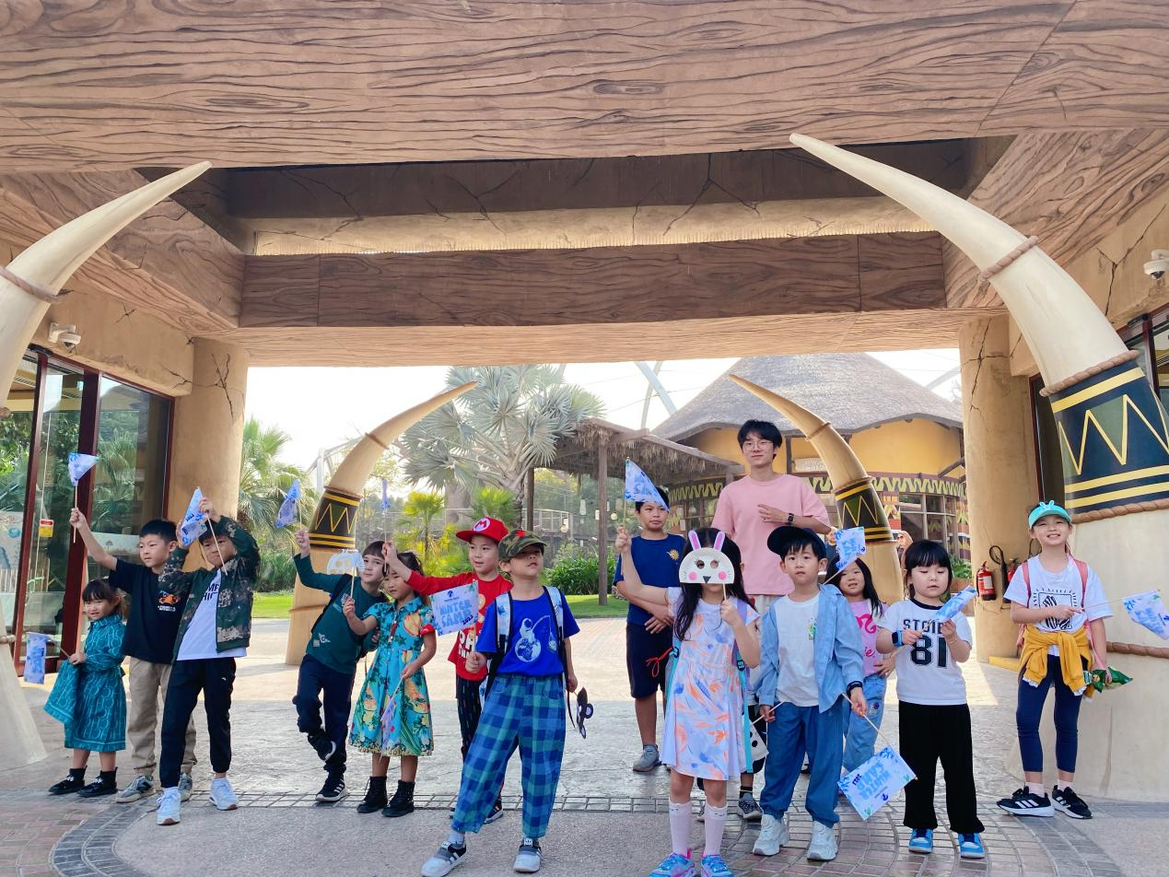

迪拜野生动物园(Dubai Safari Park)活动意义

1.开阔视野：动物园是一个很好的教育场所，可以让孩子们了解各种动物的生态习性、形态特点等知识。

2.探索自然：在动物园里，孩子们可以亲身接触和观察各种动植物，更好地认识和探索大自然。

3.提高兴趣：孩子们对动物的好奇心和兴趣是天生的，通过动物园的参观，可以进一步激发他们的学习兴趣和热情。

4.锻炼身体：孩子们在动物园里可以走路、奔跑，不仅锻炼了体力，还可以感受到大自然的美妙。

5.增加亲子互动：带孩子去动物园是一种很好的亲子活动，可以拉近亲子关系，增强亲子之间的交流和互动。

6.认识动物：通过直接观察动物，孩子们可以更直观地认识动物，了解它们的习性、生活环境和与人类的关系。

7.启发观察力：观察动物可以帮助孩子们发现书本中与现实中动物的区别，提高他们的观察力和对自然的敬畏。

8.认识自然与人类的关系：通过动物，孩子们可以更好地理解自然与人类的关系，以及人类活动对环境的影响。

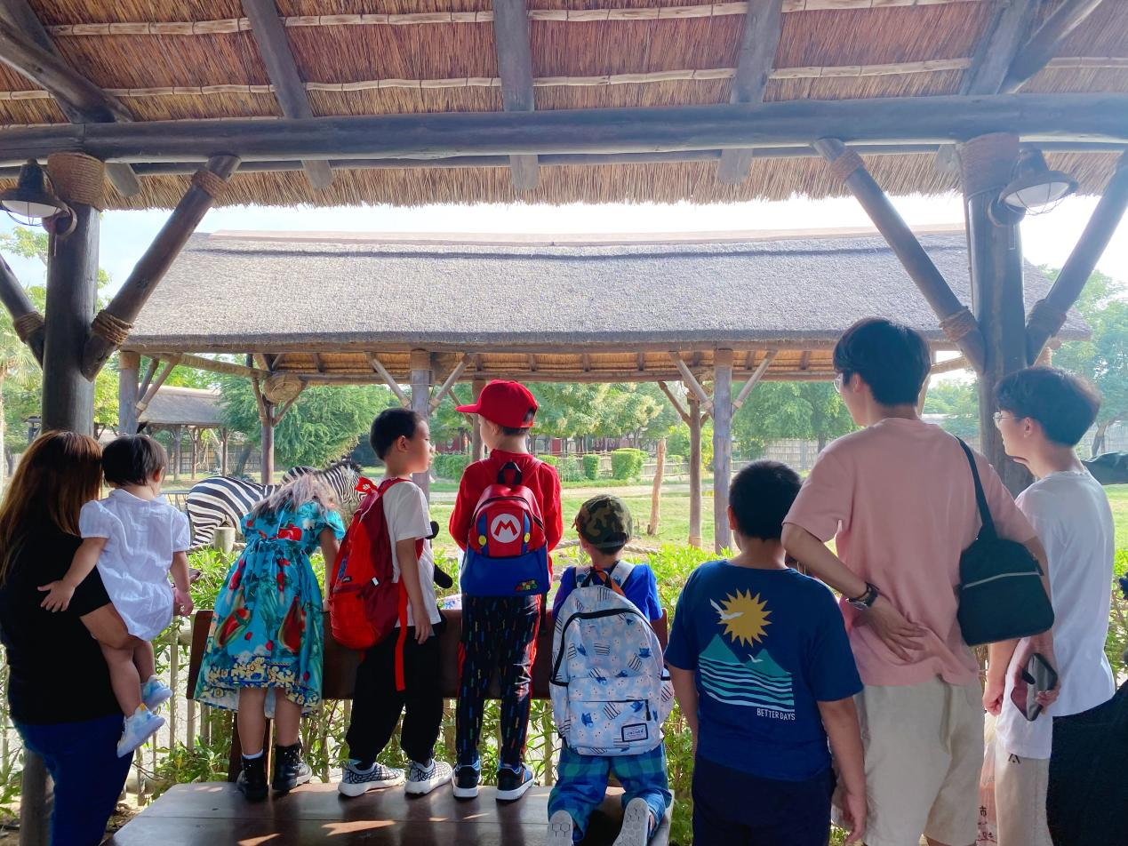

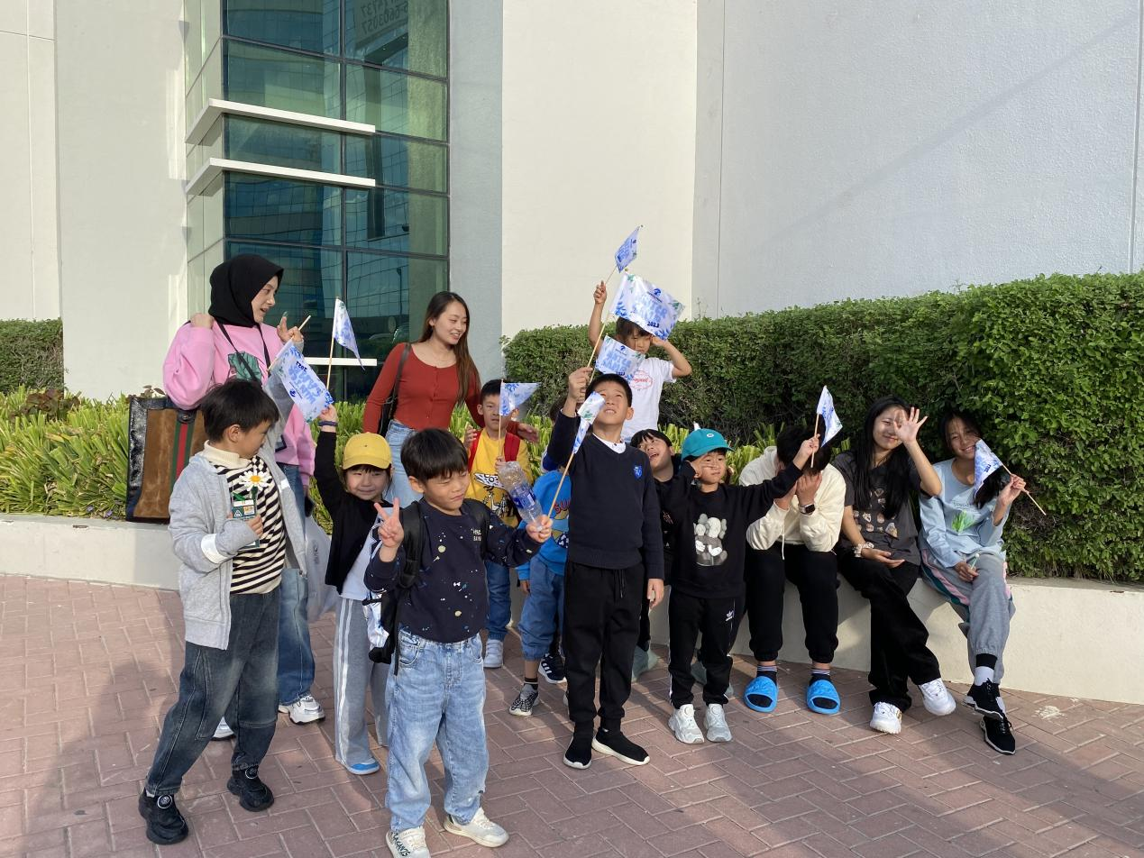

# 翰德学院 “Peace and Love”美术展览IMG_256

这活动旨在促进社区团结，传播和平与爱的原则；提高人们对分享经验和理解的重要性的认识。通过互动和协作，我们希望激发善意，创造一个温暖和关怀的环境，为未来构建更和谐的社会奠定基础。

活动流程

1）14:00

嘉宾入场、美术展览、物资捐赠；

2）15:00-15:15

主持人开场、老师团队介绍、活动介绍；

3）15:20-16:20

T.nt舞蹈工作室演出；

4）16:30-17:00

T.nt演出人员合影，中场休息，美术作品慈善拍卖，董事长新年发言；

5）17:20-20:30

Kpop舞蹈比赛（KDCU）；

6）20:30-21:30

Kpop随机舞蹈演出 ；

7）21:30

颁奖典礼、集体合照、活动结束；